АНАЛИТИЧЕСКИЙ ДОКЛАД

«Организация и проведение маркетингового исследования деятельности субъектов малого и среднего предпринимательства на территории города Омска»

Омск – 2015
- Анализ факторов внешней среды, оказывающих влияние на деятельность СМСП г. Омска

По результатам исследования, проведенного в 2015 г., можно отметить оптимистичный настрой омских предпринимателей, которые, несмотря на кризисные явления в экономике, не отмечают снижение темпов прироста рынка в 2015 г. и не прогнозируют его в следующем 2016 г. Доля респондентов, указавших на отрицательный прирост рынка в 2015 г., составляет 1%.
В целом увеличение темпов роста рынка отмечают около 44% опрошенных предпринимателей, причем наиболее положительные оценки получены от представителей строительной отрасли и сферы услуг (60% и 51% соответственно). Наиболее положительные прогнозы на следующий год также строят представители строительной отрасли.
В ходе изучения влияния состояния внешней среды на деятельность СМСП омского региона предпринимателям предлагалось выделить наиболее значимые факторы, оказывающие как положительное, так и отрицательное влияние на их бизнес. Как и по результатам прошлых исследований, выбор положительных факторов вызвал затруднение у большей части опрошенных предпринимателей (71%), в то время как на вопрос об отрицательных тенденциях рынка затруднились ответить лишь 5% респондентов. Это свидетельствует о сохранении выраженного негативного восприятия условий местной бизнес-среды у участников рынка.
Основными факторами, которые оказывали положительное влияние на бизнес-среду региона, стали общее оживление рынка, увеличение спроса, а также простота нахождения квалифицированных кадров. Однако в целом доля респондентов, выбравших данные факторы, остается сравнительно низкой (13% и 10% соответственно). Прочие факторы оказались еще менее популярными.
Что касается отрицательных факторов внешней среды, оказывающих влияние на деятельность СМСП г. Омска, то в 2015 г. на первый план вышла проблема снижения спроса и покупательской способности населения (53%). Данная ситуация соответствует описанным выше негативным изменениям, произошедшим в экономике России в связи с кризисом. Также представители СМСП Омска отметили проблему увеличения стоимости сырья и материалов (47% опрошенных). В первую очередь это связано со значительным падением курса рубля по отношению к основным мировым валютам. Как отмечают аналитики, в течение 2014 года доллар и евро подорожали в России на 65 и 48% соответственно, что привело к пропорциональному росту затрат производителей на импортное сырье, материалы, комплектующие и т. п.
По результатам рассмотрения основных проблем, с которыми сталкивались предприниматели на протяжении 2012–2015 гг., в динамике было отмечено снижение значимости в 2015 г. таких негативных факторов, как «повышение энерготарифов», «усиление конкуренции», «повышение тарифов на перевозки», «сложность нахождения квалифицированных кадров по приемлемой цене» и «сложность оформления разрешительной документации». На первый же план вышли такие проблемы, как снижение спроса, покупательской способности населения и рост стоимости сырья, материалов (см. рис. 1.1).
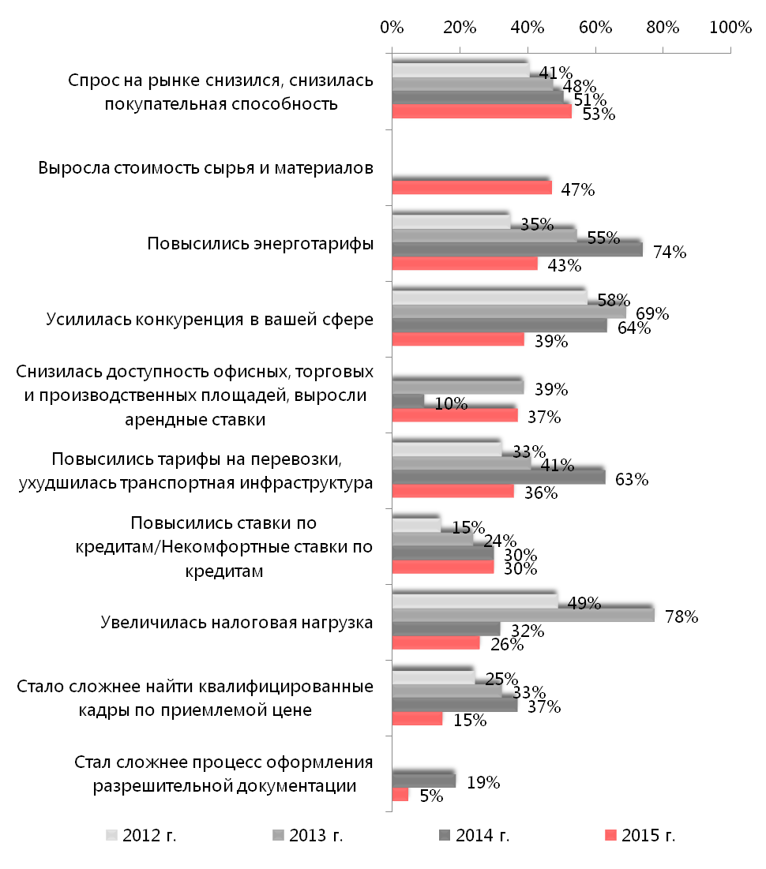
Рис. 1.1. Основные отрицательные факторы, оказавшие воздействие на результаты деятельности малых и средних предприятий г. Омска в динамике
(200 респ.)
В целом, в 2015 году отмечается тенденция к снижению обеспокоенности омских предпринимателей проблемами внешней среды. Это может объясняться тем, что рассматриваемые факторы оказывают большее влияние на представителей одних сфер и меньшее – на представителей других, что в итоге влияет на среднюю оценку. Актуальность для СМСП факторов, влияющих на развитие бизнеса, тесно связана со сферой, в которой ведет деятельность организация.
Если обратиться к официальной оценке условий для ведения бизнеса в Омской области, то в Национальном рейтинге состояния инвестиционного климата в субъектах Российской Федерации, проведенном Агентством стратегических инициатив регион по доступности ресурсов и качеству инфраструктуры для бизнеса в 2015 г. попал в крайнюю группу E. Такая позиция в рейтинге свидетельствует о низком уровне развития инфраструктуры, а также недоступности ресурсов для ведения бизнеса и инвестиционной деятельности: физической инфраструктуры и ресурсов – таких, как автомобильные дороги, телекоммуникационная инфраструктура; объектов инвестиционной инфраструктуры (технопарков, промышленных парков и инкубаторов); необходимых трудовых ресурсов.

Основные выводы по разделу:
- Несмотря на реальное ухудшение условий для ведения бизнеса как в России в целом, так и в Омске, данные анкетирования свидетельствуют об улучшении восприятия местными предпринимателями деловой среды региона. По сравнению с предыдущим годом число предпринимателей, отмечающих отрицательные тенденции развития бизнес-среды, сокращается. Также предприниматели не отмечают снижения темпов роста рынка в текущем периоде и не прогнозируют снижения в следующем 2016 году.
- В текущем периоде наиболее актуальной проблемой для большинства предпринимателей стала проблема снижения спроса и покупательской способности населения. Действительно, как отмечают аналитики, экономическая ситуация в стране привела к тому, что на смену ажиотажу и стремлению потратить обесценивающиеся рубли в конце 2014 г. – начале 2015 г. пришло резкое снижение покупательской способности.
- Также предприниматели обеспокоены проблемой увеличения стоимости сырья и материалов, в большей степени это актуально для представителей промышленной сферы. В первую очередь актуализация проблемы связана со значительным падением курса рубля по отношению к основным мировым валютам, что привело к реальному росту цен у поставщиков расходных материалов.
- Актуальность для СМСП факторов, влияющих на развитие бизнеса, тесно связана со сферой, в которой ведет деятельность организация. Так конкуренцией, ростом арендных ставок и снижением спроса больше других обеспокоены представители сферы торговли. Для производителей наиболее важными в 2015 году оказались проблемы удорожания сырья и материалов, а также рост энерготарифов, напрямую влияющих на себестоимость производимой продукции.

2. Анализ факторов внутренней среды СМСП г. Омска

Как показало исследование, ООО является наиболее востребованной организационно-правовой формой среди коммерческих организаций. Акционерные общества распространены в меньшей степени и составляют около 3% выборочной совокупности.
Важным показателем деятельности СМСП является численность сотрудников. Можно заметить некоторое увеличение доли внештатных сотрудников: в 2015 году 87% компаний указали на отсутствие внештатного персонала, тогда как в 2014 году 94% опрошенных предприятий указывали на подобную ситуацию. Наиболее распространена численность штатных сотрудников от 1 до 5 человек (45%) либо от 6 до 15 (31%). Предприятий с численностью сотрудников 16–100 человек – 16%, а меньше всего компаний, в штате которых занято 100–250 сотрудников (8%). Численность штатных сотрудников связана с типом предприятия.
По оценкам большинства представителей СМСП, численность сотрудников в 2016 г. на их предприятиях останется без изменений. Лишь 10% омских предпринимателей прогнозируют увеличение численности сотрудников..
По данным Федеральной службы государственной статистики, среднемесячная начисленная заработная плата в г. Омске по итогам за апрель 2015 г. составляет 27 440 рублей. При этом данные опроса показывают, что заработную плату более 25 тыс. рублей получают лишь 11% сотрудников СМСП.
Анализ уровня заработных плат в зависимости от отрасли показал, что наиболее высокий уровень зарплат наблюдается на предприятиях, занятых в сфере строительства. Около трети опрошенных представителей сферы отметили, что их сотрудники получают более 25 тысяч рублей в месяц, тогда как в среднем такой уровень зарплат характерен лишь для 11% предприятий.
Наибольший дефицит кадров наблюдается по квалифицированным рабочим. Однако по сравнению с предыдущим периодом исследования СМСП г. Омска стали нуждаться в данной категории работников меньше. С одной стороны, это может свидетельствовать о частичном решении проблем, связанных с нехваткой квалифицированных рабочих, с другой стороны, предприниматели в целом не готовы набирать новых сотрудников, что могло привести к снижению дефицита кадров по всем исследуемым категориям.
В ситуации, когда поиск новых сотрудников не планируется, острее встает вопрос дополнительного профессионального обучения персонала компаний. Наиболее востребованный тип обучения. Большой популярностью пользуется такое направление как частичное расширение компетенций сотрудников. В то же время падает популярность такого направления как полное переобучение сотрудников.
На деятельность предприятий также существенное влияние оказывают объемы инвестиций в основной капитал. Инвестиции в основной капитал в текущем 2015 г. осуществляют около 24% предприятий. При этом для малых и средних предприятий инвестиции в основной капитал в 2015 году были более характерны, чем для представителей более мелких компаний (около 30% и 27% соответственно отметили, что осуществляли инвестиции). Для ИП и микропредприятий более типично отсутствие инвестиций в основной капитал.
Если обратиться к внешним данным, то снижение доли компаний, осуществляющих инвестиции, соотносится с имеющейся официальной информацией: инвестиции в основной капитал в России по итогам 1-го квартала 2015 года снизились в годовом выражении на 6% и составили 744,3 млрд. рублей. Об этом говорится в оперативном докладе Росстата.
Если обратиться к официальным данным агентства «Эксперт РА», построившего рейтинг «Инвестиционная привлекательность регионов – 2014», то можно говорить о росте инвестиционного потенциала Омской области. В текущей экономической ситуации регионы, основной деятельностью которых является добыча нефти (например, Ханты-Мансийский автономный округ, Сахалинская область и Ненецкий АО), в 2014 году ухудшили свои позиции и показали отрицательную динамику производства. А вот заметный прирост производства был зафиксирован в Пермском крае, Тульской, Воронежской и Омской областях. Омская область продемонстрировала в 2014 году снижение инвестиционных рисков и положительное значение в рейтинге инвестиционной привлекательности.
«Стратегия социально-экономического развития города Омска до 2025 года» (далее – Стратегия) определяет систему долгосрочных приоритетов социально-экономической политики города Омска и мер муниципального управления, направленных на реализацию областной стратегии (см. выше), утвержденной Указом Губернатора Омской области от 24 июня 2013 года № 93.
Перейдем к рассмотрению такого важного фактора внутренней среды предприятий, как выручка. Основная группа компаний указывает объем своей выручки до 5 млн. рублей. В наибольшей степени такой объем выручки присущ индивидуальным предпринимателям и микропредприятиям (67% и 50% соответственно). Для более крупных предприятий характерен объем выручки свыше 5 млн. рублей. Однако также для малых и средних предприятий оказалось более типичным не афишировать данные об объеме выручки.
Наиболее благоприятные для ведения бизнеса с точки зрения объемов выручки отрасли – это промышленность и сфера услуг: у 33% промышленных организаций и у 36% компаний, предоставляющих услуги населению, по итогам 2014 г. выручка составила свыше 5 млн. рублей. Для сравнения в сфере строительства данный показатель равняется 22%, а в торговле – 18%.
Положительные изменения в объемах выручки в 2015 г. по сравнению с 2014 г. отмечают 26% опрошенных. Для сравнения, в августе 2014 г. такой ответ давали лишь 8% респондентов. При этом снизилась доля компаний, находящихся в ситуации неопределенности: в 2015 г. около 20% компаний не смогли однозначно определить произошедшие за год изменения (в 2014 г. – 60%).
Рассматривая данный показатель в разрезе отраслей, отметим, что только представители строительной сферы не отметили снижения выручки в 2015 г. по сравнению с 2014 г. В отношении прогноза выручки на 2016 г. СМСП г. Омска дают скорее оптимистичные оценки (25% говорят о росте выручки, еще 45% – о ее стабильном уровне). Среди индивидуальных предпринимателей сравнительно ниже доля оптимистов и выше доля настроенных негативно. При этом 8% предполагают прекращение деятельности своей организации к 2016 г.
На развитие компании и рост ее экономических показателей значительное влияние оказывает готовность к постоянному внедрению инноваций. Среди опрошенных доля предприятий, на которых в текущем году внедрялись какие-либо инновации, составила 19%. По данным Национальной ассоциации информационного развития и технологий (НАИРИТ) Омская область относится к регионам со средней инновационной активностью.
В большинстве случаев внедряемые на предприятиях инновации относились к технологической сфере (54%). Данный тип инноваций лидировал и в прошлом году. Также популярными остаются маркетинговые инновации. Организационные инновации стали более популярны, по сравнению с прошлым годом. (см. рис. 2.3).
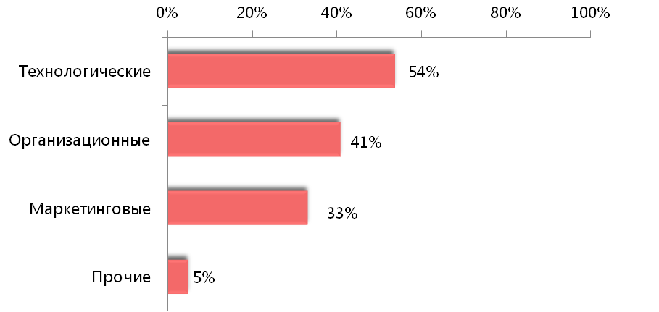
Рис. 2.3. Типы инноваций, которые внедрялись в 2014 г. на малых и средних предприятиях г. Омска (39 респ.)

Низкий уровень инновационной активности предприятий усугубляется проблемой неготовности предпринимателей к значительным изменениям. Лишь немногие из опрошенных планируют произвести серьезные изменения в ближайшем году. Около трети представителей бизнеса хотели бы выйти на новые рынки сбыта, еще около 20% планируют развитие новых направлений в бизнесе, создание новых видов продукции и услуг, а также новых рабочих мест (см. рис. 2.4).

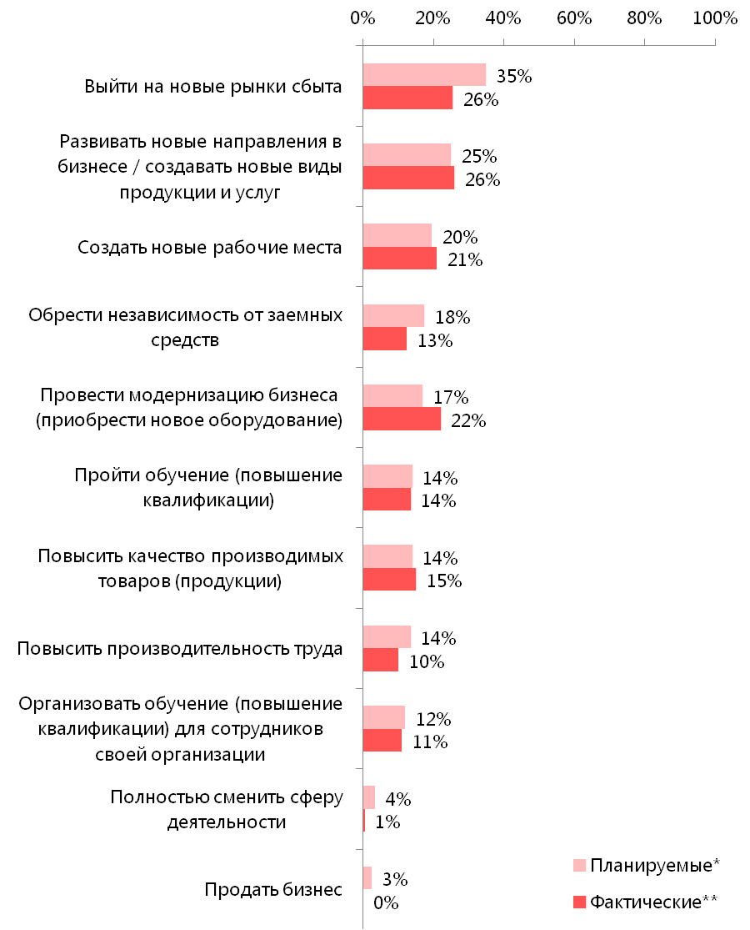
Рис. 2.4. Планируемые и реальные изменения в работе малых и средних
предприятий г. Омска (200 респ.)
*Распределение ответов респондентов на вопрос: "Что из нижеперечисленного Вы планируете сделать в ближайший год?"
**С какими из этих изменений Вам уже приходилось сталкиваться в прошлом?

Основные выводы по разделу:
- Существует тенденция к увеличению численности внештатных сотрудников на предприятиях г. Омска, причем внештатных сотрудников готовы привлекать не только малые, но также и более крупные предприятия. Также по результатам исследования можно говорить об увеличении штата микропредприятий в текущем 2015 году.
- Отмечено увеличение доли компаний, не прогнозирующих изменений численности сотрудников в следующем году.
- Наблюдается замедление роста заработных плат среди СМСП г. Омска: по сравнению с результатами 2014 года, в 2015 году в два раза меньше компаний отметили рост заработной платы по сравнению с предыдущим годом. Наибольшее сокращение заработных плат отмечено у ИП. Максимальный рост заработной платы демонстрируют малые предприятия.
- По данным официальной статистики в период с апреля 2014 г. по апрель 2015 г. в большинстве отраслей, кроме строительной, наблюдалось увеличение заработных плат. Однако опрошенные представители строительной сферы не отмечают снижения уровня зарплат, большинство указало на отсутствие изменений. В результате анализа можно предположить относительно более успешное развитие промышленной сферы. Повышение уровня оплаты труда на промышленных предприятиях подтверждается как данными Омскстата, так и ответами представителей данной сферы.
- Предприниматели г. Омска стали меньше нуждаться в такой категории работников как квалифицированные рабочие.
- Менее трети компаний планируют обучение сотрудников в 2015 году. Это может объясняться стремлением компаний сохранить свои позиции на нестабильном рынке. Такой результат достигается, не только за счет отказа от затрат на поиск и содержание новых сотрудников, но и в том числе, за счет сокращения издержек на обучение своих кадров.
- Как и в прошлом году по результатам анкетирования был отмечен низкий объем инвестиций в основной капитал СМСП г. Омска. С одной стороны, это объясняется нехваткой у представителей бизнеса свободных денежных средств для инвестирования в основные фонды предприятий. С другой стороны, данная проблема может быть связана с недостаточной инвестиционной привлекательностью региона в целом.
- По данным рейтингового агентства «Эксперт РА» Омская область продемонстрировала в 2014 году снижение инвестиционных рисков и положительное значение в рейтинге инвестиционной привлекательности..
- Если рассматривать экономические результаты деятельности предприятий различных сфер, то, по мнению самих предпринимателей, наиболее успешными по итогам 2014 года отраслями можно считать промышленность и сферу услуг: именно там наблюдается наибольший объем выручки. Представители строительной сферы продемонстрировали наиболее оптимистичные оценки относительно изменения объемов выручки в 2015 году по сравнению с 2014: ни один из предпринимателей не отметил, что выручка уменьшилась. Сфера торговли отстает от других отраслей по показателю выручки. Кроме того представители данной сферы высказывают наибольшие опасения по поводу уменьшения объемов выручки в 2016 году.
- На протяжении последних периодов исследования продолжает сохраняться проблема низкой инновационной активности омских предпринимателей. Это может свидетельствовать о недостаточности мер по стимулированию инновационной активности СМСП г. Омска.
- Большинство инноваций, которые внедрялись на малых и средних предприятиях в 2014 г., относятся к технологической сфере. Также отмечается повышение интереса к организационным инновациям среди омских предпринимателей и стабильность интереса к маркетинговым инновациям, несмотря на кризисные явления в экономике.
- Снизилась доля компаний, планирующих и реализующих принципиальные изменения в деятельности своих предприятий. Лишь треть представителей СМСП г. Омска отметили, что планируют такие изменения как выход на новые рынки сбыта, развитие новых направлений бизнеса, а также создание новых рабочих мест.

3. Особенности внешнеэкономической деятельности СМСП г. Омска

Омская область традиционно является субъектом Российской Федерации, ориентированным на вывоз товаров: из года в год на экспорт стабильно приходится порядка 60–65% внешнеторгового товарооборота региона.
За первые четыре месяца 2015 года экспорт Омской области составил около 271 млн. долларов. Объем импорта за аналогичный период равняется 142 млн. долларов. Таким образом, в регионе наблюдается положительное сальдо внешнеторгового баланса.
В товарной структуре экспорта Омской области лидируют такие отрасли, как производство средств наземного транспорта, кроме железнодорожного (34,9%) (код 87 ТН ВЭД), химическая промышленность (20,4%), производство пластмасс (12,7%), каучука и резины (7,5%) (см. рис. 3.1). Соответствующая коду 87 ТН ВЭД группа товаров включает в себя военную и сельскохозяйственную технику.

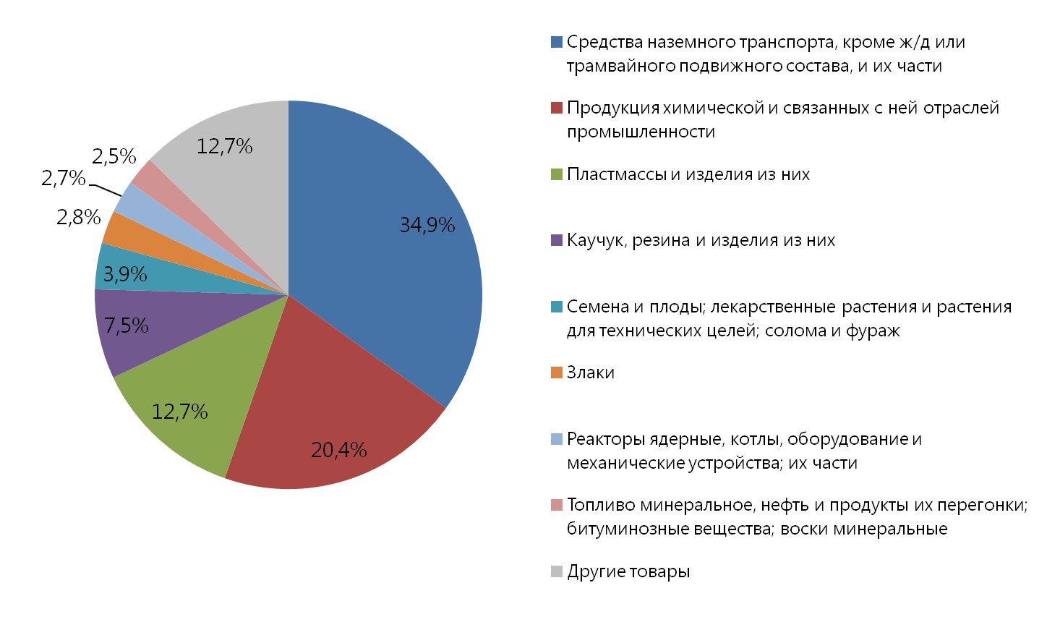
Рис. 3.1. Товарная структура экспорта Омской области в январе–апреле 2015 г.

На машиностроение приходится также основная доля импорта в регионе: около 40% его объема – это категория «Электрические машины и оборудование, их части; звукозаписывающая и звуковоспроизводящая аппаратура, аппаратура для записи и воспроизведения телевизионного изображения и звука, их части и принадлежности» (код 85 ТН ВЭД) (см. рис. 3.2). К данной группе относятся одеяла, матрацы, подушки, грелки для ног с электроподогревом, вакуумные медицинские аппараты, звукозаписывающая и звуковоспроизводящая аппаратура и др.
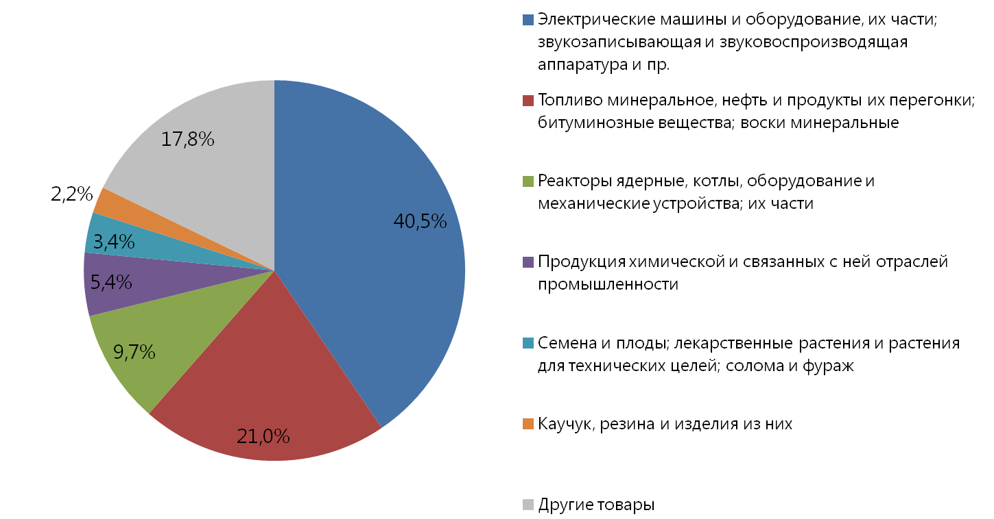
Рис. 3.2. Товарная структура импорта Омской области в январе–апреле 2015 г.

Наиболее активны связи Омской области со странами-членами ЕАЭС, а также странами дальнего зарубежья. Главными направлениями экспорта являются Казахстан (около 23,1% всего объема экспорта), Азербайджан (17,3%), Ирак (11,9%) и Турция (8%). Основной источник российского импорта – США, на которые в первые четыре месяца 2015 года приходилось около 59 632 тысяч долларов или 42% всего объема импорта в денежном выражении. Далее следуют Казахстан, Китай, Германия, Беларусь, Бельгия, Азербайджан, Италия, Чехия, Нидерланды, Индонезия, Аргентина и Канада.
Традиционно важными участниками внешнеторгового оборота области являются субъекты малого и среднего бизнеса. Однако исследование показало, что лишь около 5% опрошенных предпринимателей поставляют свою продукцию за рубеж. Большинство респондентов поставляет свои товары и услуги строго на рынок города Омска и по Омской области в целом. Торговля по всей России – менее популярное направление.
При этом прослеживается отраслевая специфика. Наиболее широкая география деятельности характерна для промышленных предприятий: около 30% таких компаний выходят со своей продукцией как в другие регионы России, так и на рынки ближнего и/или дальнего зарубежья. Строительство – это один из наименее географически мобильных типов работ, поэтому СМСП данной сферы ведут деятельность в пределах Российской Федерации. В сфере оптовой и розничной торговли преобладают компании, работающие с домашним регионом, однако, наряду с промышленность, это вторая сфера, где в среднем более распространены поставки в ближнее зарубежье. В сфере услуг при схожей доле локальных компаний наблюдается более высокий процент СМСП, работающих с заказами по всей РФ.
Среди основных причин отказа от экспорта – профиль деятельности компании, не предполагающий поставки за рубеж, отсутствие необходимых ресурсов, отсутствие желания расширять географию и низкий спрос на товары и услуги. Чаще всего неподходящий профиль в качестве причины называют представители сферы услуг.
Большая часть СМСП имеют торговые связи с Казахстаном и с Белоруссией. Среди ответов респондентов встречались также такие направления, как Узбекистан, Киргизия, Грузия, Монголия, Германия. Соответственно, большая часть направлений поставок опрошенных экспортеров из числа СМСП – это государства-члены Таможенного Союза, а также страны СНГ.Обратная ситуация – закупка товаров и услуг у зарубежных поставщиков – также недостаточно распространенное явление среди опрошенных представителей СМСП. В ТОП-3 городов-партнеров омских СМСП входят Новосибирск, Москва, Санкт-Петербург.
Среди основных источников импорта были названы Китай, Италия, Казахстан, Узбекистан, Турция, Таджикистан, Туркмения и Белоруссия. СМСП указали на то, что ввиду кризиса и санкций их отношения с зарубежными партнерами не пострадали. Только 3 компании отметили ухудшение отношений с международными партнерами из-за роста цен и процедурных сложностей.

Основные выводы по разделу:
- Омская область традиционно является субъектом РФ, ориентированным на вывоз товаров. Однако омскому бизнесу есть куда продвигаться: анализ географии деятельности показал, что опыт сотрудничества за пределами Омской области имеют лишь 15% СМСП, принявших участие в исследовании. Большая же часть предприятий работает только на рынке своего «домашнего» региона.
Тем не менее, среди опрошенных представителей бизнеса были те, кто не исключает возможность участия во внешней торговле, но пока не обладает необходимыми для этого ресурсами – как финансовыми, так и административными. Это создает предпосылки для развития деятельности по поддержке экспортной инициативы предпринимателей.
- Особое внимание следует уделить поддержке наиболее уязвимых групп СМСП – индивидуальных предпринимателей в различных отраслях, а также представителей сфер оптовой и розничной торговли.
- В рамках диверсификации экспорта Омской области следует обратить внимание на развитие экспорта услуг – например, деловых, транспортных и образовательных. При этом высока роль содействия по развитию соответствующей инфраструктуры.
- Анализ показателей внешней торговли Омской области показал наличие устойчивых внешнеторговых связей со странами дальнего зарубежья. Тем не менее, большинство экспортеров из числа опрошенных представителей СМСП ограничивают географию своих поставок ЕАЭС.
- С импортными поставщиками работают только 5% изученных СМСП. В сложившихся экономических условиях переориентация на внутренних партнеров и поставщиков из других регионов России представляется более выгодной. Тем не менее, для импортозависимых компаний процесс перехода на отечественное сырье, материалы и оборудование проблематичен и не может произойти сам собой.

4. Нормативно-правовая база и административные регламенты в сфере СМСП

В целом, в рейтинге Агентства стратегических инициатив за 2015 г. Омская область по качеству регуляторной среды оказалась в группе С (места с 35 по 50 из 76 регионов), что говорит о соответствии ситуации в нашем регионе среднероссийскому уровню. Однако, как видно на примере других регионов, например, Республики Татарстан или Калужской области, существует значительный потенциал для улучшения показателей в данной сфере.
Под регуляторной средой при этом понимается качество предоставления государственных услуг для бизнеса: время прохождения, количество процедур и удовлетворенность предпринимателей типовыми административными процедурами (например, регистрация юридических лиц, выдача разрешений на строительство, выдача лицензий, регистрация прав собственности на недвижимость, подключение к электросетям, подключение к газопроводу и пр.).
Согласно проведенному исследованию, уровень административной нагрузки на омский бизнес за последний год остался неизменным. Наибольший рост административной нагрузки отмечают представители строительной сферы и сферы услуг. Однако в последнем случае имеет место противоречивая ситуация: примерно столько же предпринимателей, представляющих сферу услуг, напротив, отметили снижение административной нагрузки. Для промышленности и торговли в большей степени характерно мнение об отсутствии изменений в плане административного давления на бизнес, что можно рассматривать как положительный фактор.
В целом опрошенные предприниматели продемонстрировали схожий уровень удовлетворенности по всем типам органов государственного регулирования. Лидером по показателю полной удовлетворенности стали «Органы, контролирующие соблюдение правил пожарной безопасности» (44%), на втором месте расположилась ФНС (41%), на третьем – внебюджетные фонды (39%). Замкнули рейтинг удовлетворенности «правоохранительные органы» (35%). Общий уровень положительных оценок колеблется в пределах от 40% («правоохранительные органы»), до 63% (ФНС и «Органы, контролирующие соблюдение правил пожарной безопасности»). Общий уровень негативных оценок также находится в достаточно узком диапазоне от 16% («правоохранительные органы»), до 25% (ФНС). Несмотря на общую высокую удовлетворенность деятельностью органов административного регулирования, только 9% опрошенных, заявили, что не сталкивались с проблемами при прохождении административных процедур (см. таблицу 4.1).
Среди основных сложностей, с которыми сталкиваются СМСП при получении разрешительных документов, были выделены следующие: длительный период времени, необходимый для получения документов, неясность и непрозрачность процедур оформления соответствующих документов, значительные финансовые затраты.
Таблица 4.1.
Основные проблемы, с которыми сталкиваются собственники малого и среднего бизнеса при прохождении различных административных процедур (200 респ.)

Основные проблемы | Доля организаций
Обязательные требования размыты и соответствие им определяется по усмотрению должностных лиц без четких критериев | 12%
Проблемы, связанные с процедурой получения/подачи документов (неудобное расположение офиса, длительная очередь и проч.) | 9%
Продолжительность времени получения результата госуслуги | 9%
Обязательные требования не соответствуют современным реалиям | 8%
Обязательные требования избыточны и бесполезны, требуют большого объема непроизводительных инвестиций в компанию для получения результата | 7%
Отсутствие четко определенных сроков получения услуг | 5%
Многочисленные возвраты документов по формальным основаниям | 3%
Наличие неформальных платежей | 3%
Неопределенность оснований для отказа в получении услуги | 2%
С проблемами не сталкивались | 9%
Затруднились ответить | 52%

Снижению административной нагрузки на бизнес должно способствовать совершенствование нормативно-правовой базы. Если говорить о правовой составляющей деятельности СМСП в целом, то ключевые инициативы в сфере предпринимательства на федеральном уровне были сформулированы в поручениях Президента РФ по итогам заседания Госсовета по развитию малого и среднего бизнеса. Среди них можно выделить следующие:
- Создается единый институт развития малого и среднего предпринимательства в Российской Федерации на базе «Агентство кредитных гарантий» и «Российский Банк поддержки малого и среднего предпринимательства» в целях оказания финансовой, юридической, методической и иной поддержки субъектам малого и среднего предпринимательства.
- Действие Федерального закона от 5 апреля 2013 года № 44-ФЗ «О контрактной системе в сфере закупок товаров, работ услуг для обеспечения государственных и муниципальных нужд» теперь распространяется на все закупки, осуществляемые государственными унитарными предприятиями (муниципальными унитарными предприятиями) за счет средств, получаемых из бюджетов бюджетной системы Российской Федерации.
- Для самозанятых граждан создаются условия ведения предпринимательской деятельности в упрощенной форме (в виде приобретения патента).
- До 1 июля 2018 года продлевается срок действия преимущественного права на приобретение арендуемого субъектами малого и среднего предпринимательства недвижимого имущества, находящегося в государственной собственности субъектов Российской Федерации или муниципальной собственности. На территории Омской области увеличился срок рассрочки оплаты приобретаемого субъектами предпринимательства имущества при реализации преимущественного права на приобретение арендуемого имущества с 3 до 8 лет для микропредприятий и до 5 лет для остальных категорий СМСП.
5) С 1 марта 2015 года существенно изменилось земельное законодательство. Изменения, предусмотренные Федеральным законом от 23.06.2014 № 171-ФЗ «О внесении изменений в Земельный кодекс Российской Федерации и отдельные законодательные акты Российской Федерации» затронули вопросы предоставления земельных участков гражданам и организациям на правах аренды и собственности.
6) С 1 января 2015 года ИП, выбравшие в качестве системы налогообложения УСН или патент, при определенных условиях смогут первые два года своей деятельности применять нулевую ставку. Омская область также входит в перечень регионов, где будут в ближайшее время введены налоговые каникулы для ИП, соответствующий закон принят Законодательным Собранием Омской области.
7) Принят закон Федеральный закон от 13.07.2015 № 246-ФЗ, направленный на снижение административного давления на малый бизнес – с 1 января 2016 года по 31 декабря 2018 года вводится ограничение на проведение плановых проверок в отношении субъектов малого предпринимательства.
8) Принят Федеральный закон от 29 июня 2015 г. №209-ФЗ, которым вводится возможность использования юридическими лицами (на первых порах только ООО) типовых уставов. Учредителям ООО предоставлена возможность действовать на основании типового устава, утвержденного уполномоченным государственным органом. При этом такой типовой устав не потребует его последующего утверждения участниками ООО и придания ему бумажной формы. Для регистрации юридического лица не потребуется представлять типовой устав в регистрирующий орган ни в бумажной форме, ни в форме электронного документа.
9) Внесены изменения в Налоговый кодекс РФ: в 2016 г. расширится список деятельностей, по которым можно переходить на патент (сейчас в списке 47 видов, с 2016 года к ним добавятся еще 16).
Часть из этих инициатив поддерживаются законодательно на местном уровне. Так, в целях обеспечения гарантий государственной защиты прав и законных интересов субъектов предпринимательской деятельности на территории Омской области, их соблюдения органами государственной власти, органами местного самоуправления Омской области, должностными лицами был принят Закон Омской области от 02.06.2014 № 1633-ОЗ «О внесении изменений в отдельные законы Омской области в связи с принятием Федерального закона «О контрактной системе в сфере закупок товаров, работ, услуг для обеспечения государственных и муниципальных нужд». Кроме того, был учрежден новый институт по обеспечению развития конкуренции, защиты прав предпринимателей от действий или бездействия должностных лиц – Уполномоченный по защите прав предпринимателей в Омской области.
Для упрощения земельных отношений принят новый порядок размещения нестационарных торговых объектов на территории города. Процедура предоставления в аренду земельного участка заменена на процедуру предоставления места для размещения нестационарных торговых объектов в соответствии со схемой.
Нововведением, которое может негативно сказаться на представителях торговли, реализующих слабоалкогольные напитки, может стать запрет на их продажу. Документ принят Законодательным Собранием Омской области 25.12.2014 № 1697-ОЗ («О внесении изменений в статью 3.1 Закона Омской области «О государственном регулировании розничной продажи алкогольной продукции на территории Омской области»). Под запрет попали напитки, в состав которых входят алкоголь и кофеин. В настоящее время продажа слабоалкогольных «энергетиков» запрещена в одиннадцати субъектах Российской Федерации.
Следует также отметить, что осуществляются определенные шаги по стимулированию инвестиционной деятельности, а также информационного обеспечения этой деятельности на территории Омской области. Так, к примеру, был принят Закон Омской области от 25.12.2014 № 1701-ОЗ «О внесении изменений в Закон Омской области «О государственной политике Омской области в сфере инвестиционной деятельности». Для создания в регионе благоприятных условий для привлечения частных инвестиций был принят Закон Омской области от 25.12.2014 № 1698-ОЗ «О государственно-частном партнерстве в Омской области», которым установлены цели, формы и принципы участия Омской области в государственно–частном партнерстве, а также определены объекты такого партнерства.
Большинство опрошенных считают наиболее эффективным способом взаимодействия с органами государственной власти прямые деловые контакты. Также предпочтительными являются взаимодействия путем письменных обращений и в виде участия в совместных круглых столах.

Основные выводы по разделу:
- Абсолютное большинство опрошенных не отмечает изменений в уровне административной нагрузки в течение последнего года. Чуть больше среднего доля тех, кто отмечает рост административной нагрузки, среди представителей строительной сферы и сферы услуг.
- Несмотря на высокий общий уровень удовлетворенности деятельностью отдельных ведомств, только 9% опрошенных не сталкивались с проблемами при прохождении административных процедур, а 18% – при получении разрешительных документов.
- Во взаимодействии с государственными и муниципальными институтами необходимо максимально устранить пространство для двояких трактовок процедур чиновниками, снизить затраты на получение услуг, в т.ч. временные, сократить сроки предоставления услуг.
- Большинство проверок (73%), проведенных на предприятиях опрошенных представителей СМСП, не выявило никаких нарушений.
- Большинство респондентов рассматривают прямое общение с представителями органов государственной власти как наиболее эффективный способ взаимодействия и решения возникающих проблем и вопросов. Бизнес-сообщества, с другой стороны, вероятнее всего, не всегда справляются с ролью эффективного посредника между компаниями и властью.

5. Действующая инфраструктура поддержки СМСП

На территории города в настоящее время реализуется комплекс мер, направленных на поддержку и развитие СМСП, к числу которых к числу которых относится и постановление Администрации города Омска от 14.10.2013 № 1164-п «Об утверждении муниципальной программы города Омска «Социально-экономическое развитие города Омска» на 2014 – 2018 годы», а именно – соответствующая подпрограмма 1 «Развитие субъектов малого и среднего предпринимательства».
Соисполнителем данной подпрограммы выступает КУ г. Омска «Центр поддержки предпринимательства». Центр на безвозмездной основе предоставляет консультационные услуги как начинающим, так и действующим субъектам бизнеса. Создан положительный имидж организации: раз обратившись, предприниматели неоднократно пользуются услугами Центра, выработана положительная практика по проведению консультаций по различным направлениям, сопровождению деятельности СМСП, оказанию информационных услуг, проведению имиджевых мероприятий (ежегодного конкурса «Лучшее предприятие малого и среднего бизнеса (лучший предприниматель)», выставки товаров омских производителей «Омская марка», выставки «Инновации года») и др.
Начинающие и действующие предприниматели Омска обращаются к специалистам Центра по правовым, управленческим, экономическим, финансовым, в том числе налоговым и бухгалтерским вопросам, а также по бизнес, планированию, организации и осуществлению предпринимательской деятельности, предоставлению СМСП преимущественного права на приобретение арендуемого муниципального имущества без проведения аукциона.
Кроме того, сегодня в Омской области продуктивно работает Омский региональный бизнес-инкубатор, который предоставляет на конкурсной основе помещения для воплощения новых бизнес-идей. Сейчас это площадка, где начинающий предприниматель может проконсультироваться по вопросам открытия собственного дела. На базе бизнес-инкубатора проходят семинары и мастер-классы, деловые встречи для действующих предпринимателей по актуальной тематике.
Успешно развивается и Омский региональный фонд поддержки и развития малого предпринимательства, который выступает надежным гарантом по отношению к крупным кредитным организациям для малого бизнеса. Также на его базе функционирует Евро Инфо Корреспондентский Центр, который по показателям эффективности оказался в числе лидеров из 47 российских ЕИКЦ в 2014 году.
Свою деятельность осуществляет региональная общественная организация Омской области «Ассоциация развития малого и среднего предпринимательства». Целью создания Организации является содействие экономическому развитию и повышению эффективности деятельности СМСП в регионе, всестороннее представление их интересов в организациях любых гражданско-правовых форм, в том числе в органах государственной власти и организациях, образующих инфраструктуру поддержки предпринимательства.
В марте 2015 г. создана некоммерческая унитарная организация «Омский региональный фонд микрофинансирования субъектов малого и среднего предпринимательства». Задача фонда — предоставление займов в сумме до 1 млн. руб. на срок до трех лет по ставке ниже банковского кредитования. В 2015 году на микрофинансирование бизнеса будет направлено 7,5 млн. руб. из областного и не менее 30 млн. руб. из федерального бюджета.
Источником, из которого предприниматели чаще всего узнают о программах поддержки СМСП, является Интернет (54% опрошенных отметили данный вариант). Также популярными оказались телевидение и рассказы о программах друзей, знакомых (37% и 34% соответственно). Менее популярны такие источники как газеты, журналы и радио (22% и 10% соответственно).
Наибольшей популярностью среди СМСП г. Омска пользуется финансовая поддержка (59% опрошенных). Однако для начинающих предпринимателей важнее, консультационная поддержка, а также имущественная. Имиджевая и информационная поддержка, а также поддержка инновационных проектов оказались сравнительно менее актуальны. Отметим, что высокую оценку востребованности для региона имеют разного рода семинары, тренинги и круглые столы.
Что касается дальнейшего развития мер поддержки малого и среднего предпринимательства на государственном уровне, то на заседании Государственного совета РФ, прошедшего 7 апреля 2015 г., Президент В.В. Путин выделил следующие приоритетные направления развития малого и среднего предпринимательства:
1. Создание благоприятной деловой среды в каждом регионе и муниципалитете по всей России. Занятие бизнесом должно стать привлекательным, доступным и престижным. Необходимо, «чтобы создавались равные условия для всех предпринимателей, чтобы правила и законы были стабильными и понятными, чтобы обеспечивалась честная и открытая конкуренция и никто не мешал работать, не лез с «крышеванием», не вымогал взяток, поборов, не предлагал так называемые навязанные услуги».
2. Создание некоррупционных, прозрачных механизмов взаимодействия с бизнесом.
3. Разработка как на региональном, так и на федеральном уровне чётко выделенных целевых показателей (по времени и по годам).
4. Привлечение инвестиций и кредитов, обеспечение доступа к заказам госкомпаний.
5. Отсутствие обратной силы у новых законов: расходы не должны повышаться, распространяясь на предшествующие периоды.
6. Совершенствование нормативной базы.
Также на заседании обозначили целевые показатели развития среднего и малого предпринимательства: увеличить как минимум вдвое долю малого и среднего бизнеса – до 45–50% национального продукта России; повысить занятость в этом сегменте до 35–40 млн. человек. Эти цифры должны стать критериями оценки эффективности работы правительства России и глав регионов.
Рабочая группа поддержала предложения Правительства России по формированию единого института развития бизнеса в форме акционерного общества. Важным представляется тот момент, что были серьезно изучены российские, зарубежные практики применения стимулов для развития бизнеса, и, главное, впервые за всю историю Госсоветов был использован интерактив: через интернет-портал РБК и «Открытый регион 71» предприниматели высказывали свои предложения, как улучшить бизнес-среду. В обсуждении приняли участие 18 тыс. человек. Были рассмотрены около 350 проблемных вопросов, которые волнуют предпринимателей. В результате совместного анализа ситуации были сделаны следующие основные выводы:
– бизнес надо поддерживать на всех этапах его развития, а именно: упрощать процедуры на этапе его открытия, содействовать выводу продукции на рынок, в том числе экспорт, минимизировать налоги на этапе роста, повышать квалификацию самого предпринимателя, выдавать субсидии, гранты и, самое важное, кредиты по доступным ставкам;
– нужны образовательные программы, которые обратят внимание детей и подростков на профессию предпринимателя, заинтересуют их; отдельно акцент надо сделать на поддержку молодёжного предпринимательства.
В сфере налоговой политики было предложено:
– максимально сократить издержки для нового бизнеса, особенно в части налогов. Предоставить бизнесменам, начинающим свое дело, «налоговые каникулы» – предоставлять льготу на два года один раз в жизни каждому гражданину, который регистрирует индивидуальное предприятие (это предложение вызвало оживленную полемику между докладчиком и Президентом, который призвал все тщательно продумать);
– для предприятий, которые созданы впервые, на два года установить ставку по взносам во внебюджетные фонды 14%;
– использовать специальные налоговые режимы для более широкого круга предпринимателей, в частности повысить размер выручки для предприятий, работающих по «упрощенке»;
– передать федеральную часть налога на прибыль на региональный уровень, что послужит ещё большим стимулом для регионов развивать предпринимательство и позволит им сбалансировать свои бюджеты. Аналогично закрепить положение, что не менее 50% налоговых доходов, получаемых от предприятий, применяющих «упрощенку», должны поступать в бюджеты муниципалитетов, что обеспечит устойчивую налоговую базу для муниципалитетов.
Для расширения доступа к финансовым ресурсам предложено:
– увеличить максимальный размер микрозайма для предпринимателей до 3 млн. руб.;
– возложить осуществление финансово-кредитной поддержки малого и среднего бизнеса на единый институт развития, который объединит в себе все функции действующих учреждений. Возможно, он будет создан в форме акционерного общества;
– ввести полноценные программы рефинансирования кредитов малому и среднему бизнесу.
В случае принятия предложенных мер должен двукратно увеличиться показатель занятости малого и среднего бизнеса до конца 2020 г. (задача-максимум – до 40 млн. человек). В этом случае вклад этого сектора в ВВП страны увеличится с нынешних 21% до 45–50%. Однако актуальным остается вопрос, насколько выработанные предложения можно реализовать с учетом нынешней сложной финансово-экономической ситуации, высокого уровня коррупции, бюрократизма, проблем в сфере правосудия и т.д.

Основные выводы по разделу:
- Омские предприниматели чаще всего не имеют опыта сотрудничества с органами инфраструктуры поддержки предпринимательства. Кроме того известность различных программ и мер поддержки предпринимательства среди СМСП г. Омска находится на очень низком уровне. Также было отмечено, что предприниматели обладают знанием, скорее, об инструментах поддержки, нежели о конкретных программах, их целях и содержании.
- Также отмечается низкая степень включенности предпринимателей в программы поддержки, что может объясняться выявленной неудовлетворенностью количеством существующих программ. В связи с данной ситуацией рекомендуется расширять спектр предлагаемых мер поддержки согласно актуальным потребностям омского бизнеса.
- Наиболее востребованная форма поддержки предпринимательства – это финансовая поддержка, чаще всего в виде грантов и субсидий. При этом для начинающих предпринимателей финансовая поддержка также важна, но в меньшей степени. На первый план для нового бизнеса выходят такие направления как консультационная и имущественная поддержка. Именно благодаря данным направлениям поддержки начинающие предприниматели могут закрепиться на рынке. Имиджевая и информационная поддержка, а также поддержка инновационных проектов оказались сравнительно менее актуальны как для предпринимателей в целом, так и для тех, кто начинает свое дело.
- Достаточно перспективным направлением поддержки является организация семинаров, круглых столов и конференций, посвященных вопросам ведения бизнеса: около четверти опрошенных готовы посещать подобные мероприятия. При их организации органам поддержки предпринимательства следует учесть, что наиболее популярными темами для предпринимателей могут стать «выбор системы налогообложения» и «выбор ОПФ».

Выводы по результатам исследования

- По результатам исследования, основными факторами, оказывающими негативное влияние на СМСП г. Омска в 2015 году, стали:

- В качестве ключевых тенденций развития СМСП города Омска можно отметить следующие:
- Вопреки фактически неблагоприятной конъюнктуре российского и мирового рынков, оптимизм предпринимателей растет. По сравнению с прошлым годом, число СМСП, отмечающих отрицательные тенденции развития бизнес-среды в общей сумме сокращается. Существенно меньшие доли опрошенных в качестве основных отметили такие проблемы, как рост конкуренции, повышение тарифов и налоговой нагрузки, а также дефицит кадров.
- На первый план выходит такая проблема, как сокращение спроса и потребительской активности.
- Предприниматели не отмечают снижения темпов роста рынка в текущем периоде и не прогнозируют снижения в 2016 году.
- Актуальность для СМСП факторов, влияющих на развитие бизнеса, тесно связана со сферой, в которой ведет деятельность организация.
- Большинство СМСП на сегодняшний день не планируют расширение штата сотрудников. Тем не менее, о нацеленности на массовые сокращение говорить также не приходится, что косвенно свидетельствует об относительной стабилизации рынка труда в регионе.
- Наблюдается замедление роста заработных плат среди СМСП г. Омска, в 2015 году в два раза меньше компаний отметили рост заработной платы по сравнению с предыдущим годом.
- Отмечается снижение дефицита кадров, в том числе по категории «квалифицированные рабочие», которая традиционно характеризовалась недостатком рабочей силы.
- Снижается спрос на обучение сотрудников: менее трети компаний планируют проводить его в 2015 году.
- Несмотря на то, что, по данным рейтингового агентства «Эксперт РА», Омская область продемонстрировала в 2014 году снижение инвестиционных рисков и положительное значение в рейтинге инвестиционной привлекательности, объемы инвестиций в основной капитал у омских предпринимателей остаются на низком уровне.
- На протяжении последних периодов исследования продолжает сохраняться проблема низкой инновационной активности омских предпринимателей, а также низкая инициатива в осуществлении институциональных изменений.
- Большинство инноваций, которые внедрялись на малых и средних предприятиях города в 2014 году, относились к технологической сфере. Тем не менее, можно отметить как рост интереса к организационным инновациям, так и стабильный интерес к маркетинговым инновациям.
- Наиболее успешными отраслями по итогам 2014 года, по оценке непосредственно предпринимателей, можно считать промышленность и сферу услуг: именно там отмечаются наибольшие объемы выручки. Представители сферы строительства продемонстрировали наиболее оптимистичные оценки относительно изменения объемов выручки в 2015 году по сравнению с 2014: ни один из представителей данной группы не отметил, что выручка уменьшилась.
Наиболее уязвимым направлением ведения бизнеса в текущих условиях остается торговля. Направления поддержки представителей данной сферы должны быть связаны с преодолением дефицита спроса (финансовое и консультационное содействие в выходе на новые рынки - как региональные, так и товарные; имиджевая поддержка), а также содействие в получении торговых площадей и снижение ставок аренды.
- В регионе имеются серьезные предпосылки для развития деятельности по поддержке экспортной инициативы предпринимателей:
- помощь в организации и проведении исследования потенциальных рынков сбыта;
- содействие в оформлении документов, сопровождение документооборота на иностранном языке;
- содействие в получении финансирования;
- поиск зарубежных партнеров и организация переговоров.
Акцент при организации бизнес-миссий может делаться как на странах, которые уже являются устойчивыми партнерами Омской области (Казахстан, Беларусь, Турция, Азербайджан, Польша, Венгрия и др.), так и на тех географических рынка, которые пока недостаточно изучены и где могут существовать высокие перспективы для эффективного сотрудничества при относительно менее высокой конкуренции.
- Несмотря на то, что административная нагрузка на СМСП г. Омска не воспринимается предпринимателями как избыточная, результаты исследования показывают, что более 70% проверок, проведенных на предприятиях респондентов за последний год, не выявили нарушений. Такие проверки говорят о том, что процедура отбора предприятий для проверки недостаточно эффективна и требует пересмотра. В качестве рекомендации предлагается переход на риск-ориентированную систему проверок. Такой подход позволит снизить нагрузку на объекты с низкими показателями риска, усилив при этом контроль над объектами, степень ненадежности которых высока. При определении степени риска для конкретного предприятия должны учитываться как вид и особенности его экономической деятельности, так и имеющаяся статистика допущенных ранее им нарушений.
- Известность различных программ и мер поддержки предпринимательства среди СМСП г. Омска остается низком уровне. При этом предприниматели обладают знанием, скорее, об инструментах поддержки, нежели о конкретных программах, их целях и содержании.
- Наиболее востребованная форма поддержки предпринимательства – это финансовая поддержка, чаще всего в форме грантов и субсидий.
- Перспективным направлением поддержки является организация семинаров, круглых столов и конференций, посвященных вопросам ведения бизнеса. Наиболее привлекательные темы, по мнению самих респондентов, - это «Выбор системы налогообложения» и «Выбор ОПФ».
- Основные направления государственной и муниципальной поддержки СМСП г. Омска:
- Финансовая поддержка в форме грантов и субсидий.
- В области ВЭД: развития существующей инфраструктуры, поддержка экспортных инициатив и поддержка отраслей, зависимых от импорта.
- В области инноваций: поддержка инновационных инициатив, софинансирование разработок, информирование о важности организационных и маркетинговых инноваций - в том числе как инструмента конкурентной борьбы в период кризиса.
- Приоритет прямому диалогу между предпринимателями и представителями госструктур - вместо коммуникации через бизнес-сообщества.
- Проведение интерактивных мероприятий, где предприниматели могут лично высказаться о своих проблемах и максимально конкретизировать их.
- Снижение административного давления на СМСП за счет перехода к риск-ориентированной системе проверок.
- Максимальная автоматизация процесса предоставления государственных услуг бизнесу.
- Дальнейшее информирование СМСП о существующих программах поддержки бизнеса.
- Консультационная и информационная поддержка компаний в области экспортно-импортной деятельности, налогообложения, выбора ОПФ.
- Содействие представителям наиболее уязвимой сферы - оптовым и розничным торговым организациям - в части получения торговых площадей, сокращения ставок аренды, а также повышении их конкурентоспособности в условиях ужесточения борьбы за потребителя.

Победители тендеров просят заказчиков повысить цены из–за роста курса валют. – 10 декабря 2014 г. – http://www.dp.ru/a/2014/12/10/Risk__dogovornoe_delo.
Национальный рейтинг состояния инвестиционного климата в субъектах РФ, 2015 /АСИ. – http://investinregions.ru/rating.
Среднемесячная номинальная начисленная заработная плата работников по полному кругу организаций в целом по экономике по субъектам Российской Федерации в 2013–2015 гг. – www.gks.ru/free_doc/new_site/population/trud/sr–zarplata/t2.xlsx.
Инвестиции в основной капитал в России в 1–м квартале 2015 года снизились на 6 процентов – Росстат/Finanz.ru – http://www.finanz.ru/novosti/aktsii/investicii–v–osnovnoy–kapital–v–rossii–v–1–m–kvartale–2015–goda–snizilis–na–6–proc–rosstat–1000586939.
Инвестиционная привлекательность регионов – 2014. – 12 декабря 2014 г. /РА–Эксперт. – http://www.raexpert.ru/docbank/ec2/7a3/66f/c70746c2331c44d9ec2c127.pdf.
Постановление Администрации города Омска от 09.07.2014 N 938–п «О Стратегии социально–экономического развития города Омска до 2025 года».
Инновационная сфера становится более стабильной. НАИРИТ подводит итоги Рейтинга инновационной активности регионов 2013. – 21 июля 2014. – http://www.nair–it.ru/news/21.07.2014/441.
Здесь и далее: все данные о внешнеторговом обороте Омской области взяты из статистических баз Федеральной таможенной службы (www.customs.ru). Объем экспорта и импорта представлен с учетом взаимной торговли стран–членов ЕАЭС.
Среди респондентов, которые работают с поставщиками из других, помимо Омской области, регионов России (41 респ.).
Национальный рейтинг состояния инвестиционного климата в субъектах РФ, 2015 /АСИ – http://investinregions.ru/rating.
Заседание Государственного совета по вопросам развития малого и среднего бизнеса, 7 апреля 2015 года, Москва, Кремль /Президент России – http://special.kremlin.ru/events/president/news/49214.
Брод А. Ну очень малый и средний / Деловые люди, межрегиональная общественная организация поддержки и защиты малого и среднего бизнеса. – http://delovie–ludi.ru/press/news/item/74–nu–ochen–malyj–i–srednij/74–nu–ochen–malyj–i–srednij.html.

